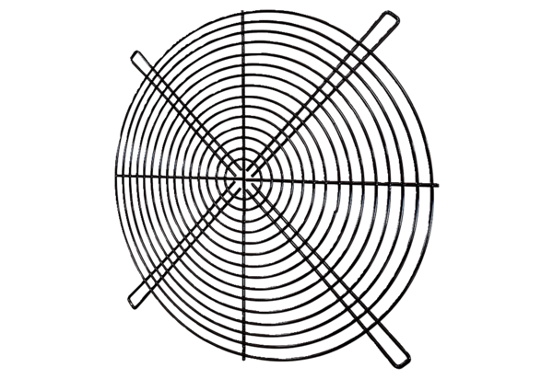Kratka ochronna SGRI 45Opakowanie jednostkowe: 1 sztukaAsortyment: C
Numer artykułu: 0073.0424Producent: MAICO

